避免mem leakage的方法 (尤其是linux容易發生)
- 方法一: 用smart pointer (例如我的PA3)
目前我的方法如下:
初始化的容器存pointer，例如vector<node*> node_vec，然後每次建立element的時候，都會shared_ptr<node> my_node=make_shared<node>()，這樣my_node的type依然是node *,但是升級成smart pointer。
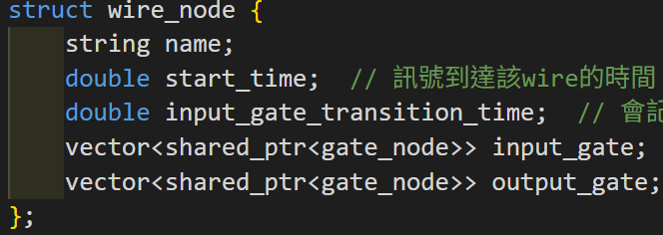
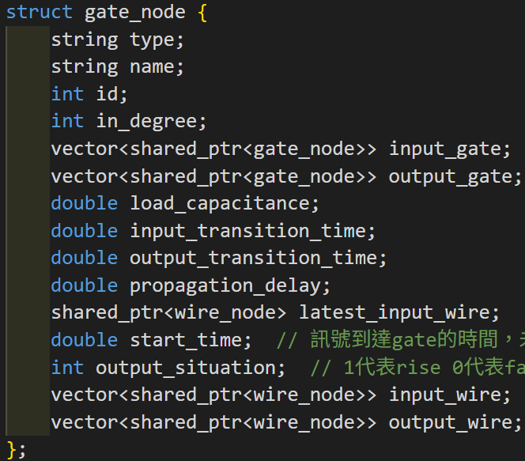
- 方法二:不要手動new
初始化的vector不要存pointer，直接存node，然後再額外取address去make pointer就好，這樣就不用手動new了!!

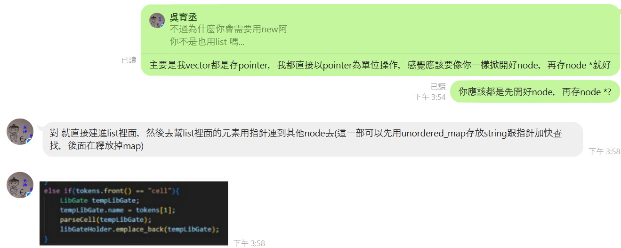

目前做法，只有最底層的資料結構要存實體 vector<gate_node> gate_vec，unordered_map<string, wire_node> wire_map，然後其他所有pointer在操作時就指到這些node的實體，就可以順利建構好dependency且省空間且簡潔

